# 能源优化第一次作业

### 常悦铃 22153171

1.





2.

令





3.

设每条边上每秒传输的比特位为





4.

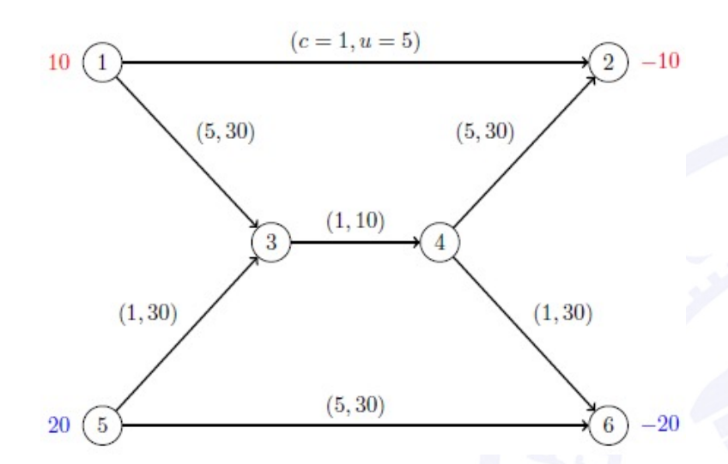



以上图建立优化模型



运行结果为：

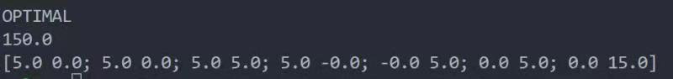

1. 最低成本为：150
2. 商品1通过各支路流量为：5,5,5,5,0,0,0
3. 商品2通过各支路流量为：0,0,5,0,5,5,15

代码见附件